Игра «Путешествуем, играя!»
Пояснительная записка.
Игра «Путешествуем, играя! » для старших дошкольников выполняет особую роль, так как обладает мощным развивающим потенциалом. Специфика игры в том, что она строится на психологической и дидактической базе, которая является в старшем дошкольном возрасте необходимым звеном целостного процесса духовного, нравственного и физического развития.

Игра возникла на самой ранней стадии развития человеческого общества и во все времена была своеобразной школой, в которой дети получали физическую и духовную закладку, познавали окружающий мир, учились действовать и добиваться успехов. Эмоционально насыщенные, яркие и разнообразные по содержанию, игры социальны по своей сущности, так как отражают опыт человеческих отношений, формируют нравственность ребёнка и укрепляют его здоровье. В играх познаются различные свойства предметов, разнообразные стороны жизни. При помощи игры ребята получают информацию. Она поступает к ним без насилия и нажима. Основными мотивами является интерес, положительные эмоции, сопровождаемые чувством радости. Психология ребёнка такова, что он видит и переживает, отражается в его поступке, действии. Ребёнок постоянно стремится к деятельности, к общению, не имея возможности удовлетворить эту потребность в другой форме, кроме как в игре. Это - один из факторов, привлекающих детей к игре.
Подвижные игры ценны как в физическом, так и педагогическом аспектах. Бег для ребёнка является естественным движением, знакомым с раннего детства. Он– важнейшее средство для развития координации движений.
К формам проведения подвижных игр относятся:
- сюжетные игры, преимущественно коллективные,
- бессюжетные подвижные игры,
- подвижные игры с элементами соревнования,
- игры большой, малой и средней подвижности.
Алгоритм работы с играми:
- знакомство с содержанием игры.
- объяснение содержания игры.
- объяснение правил игры.
- разучивание игры.
- проведение игры.
Разнообразные действия играющих оказывают благотворное влияние на сердечно – сосудистую, дыхательную опорно – двигательную, нервную и другие системы организма. Игры способствуют общему развитию и укреплению мышц, а также улучшению обмена веществ. Игры с элементами корригирующей гимнастики улучшают осанку. Наличие в играх движений способствует максимальной разгрузке центров головного мозга. Удовольствие, доставленное игрой, не только даёт отдых уставшему организму, нервной системе, но и активизирует жизнедеятельность, увеличивает работоспособность.
Игры малой подвижности обращают внимание детей на ритм жизни и деятельности того или иного народа, на характерные особенности и приоритеты. Данный вид игр направлен на развитие внимания, точности движений, знакомство с языковой культурой.

Цель игры: Познакомить детей с подвижными играми народов мира и проигрывать их на родном татарском языке. Разнообразить игровой опыт. Развивать выносливость, ловкость, умения подчиняться правилам и договариваться в игровой группе. - укрепление здоровья старших дошкольников. Содействие гармоническому физическому, нравственному и социальному развитию. Воспитание патриотизма, любви к родному татарскому языку, способности к духовному развитию и нравственному самосовершенствованию.
Задачи игры:
Познакомить и разучить подвижные игры русского, англо-язычного, украинского народов и народов крайнего Севера и проигрывать их на родном татарском языке. Сформировать у детей умение применять полученные знания, представления о подвижных играх в самостоятельной игровой деятельности.
Повышение эмоционального тонуса детей.
Развитие умений взаимодействовать друг с другом.
Формирование навыков общения в коллективе сверстников.
Воспитание у детей уважения друг к другу в процессе игры.
Повысить компетентность родителей в подвижных играх, в умении выстраивать взаимодействие с ребенком при организации активного досуга ребенка. Обогатить их методический и практический опыт активной игры с ребенком.
Способствовать активному участию родителей в организации досуговых мероприятий, способствующих ознакомлению детей с подвижными играми народов мира.
Приобщать детей и родителей к народным играм.
Этапы изучения игры:
Разучивание игр
Расширить знания детей о народных играх
На занятиях по физкультуре и прогулке. НОД
Спортивный зал, веранда.
Спортивное развлечение «Фестиваль игр со всего света»
Закрепить умения детей играть в различные подвижные игры. Создать радостное настроение от совместного с родителями занятия физкультурой и игровой деятельностью. Обогатить игровой арсенал родителей новыми играми.
Картотека игр:
Бурятская игра «Волк и ягнята», русская игра «Посигудки»
Грузинская игра «Надень папаху»
Игра народов Крайнего Севера «Хейро»
Русская игра «Штандер»
Русская игра «Золотые ворота»
Татарская игра «Кто первый?», «Серый волк»
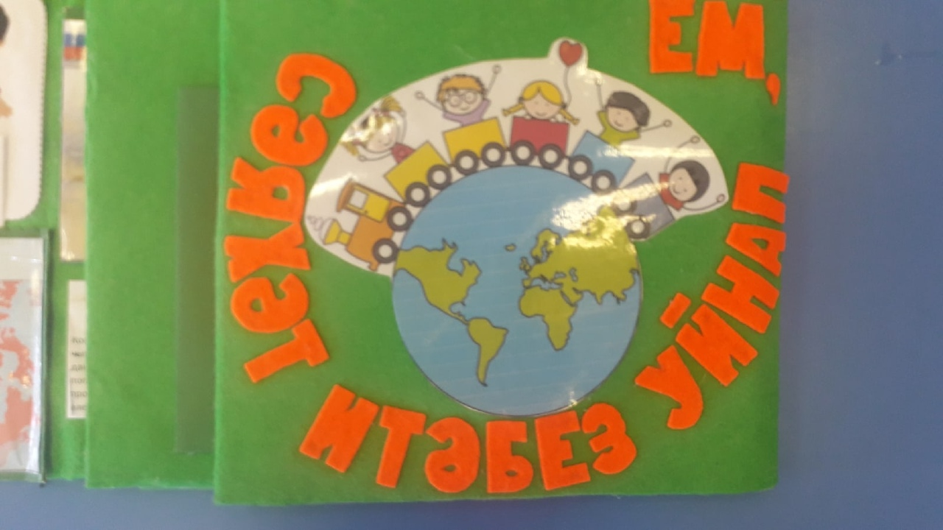
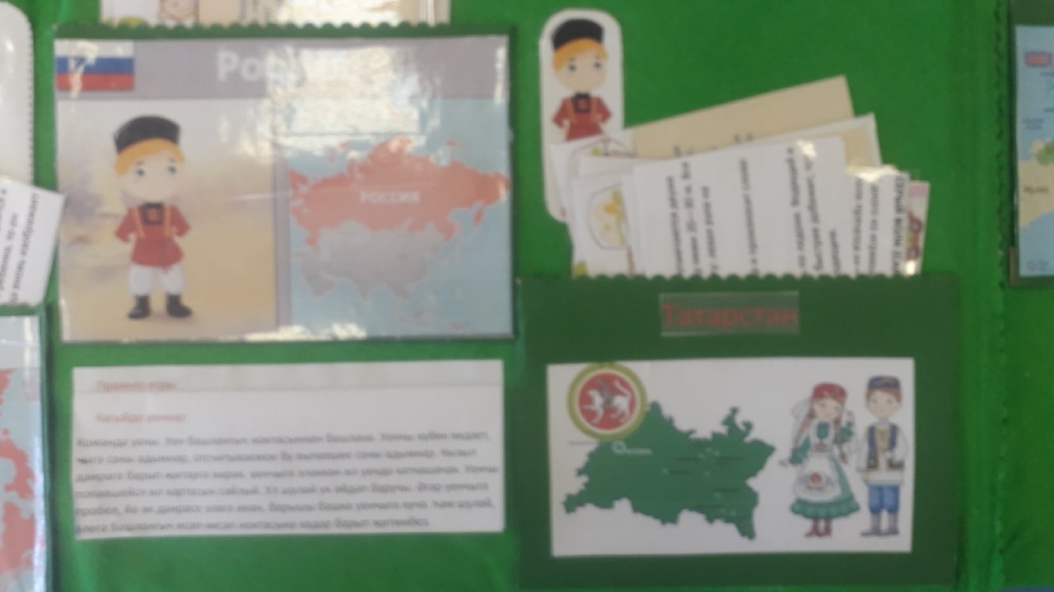
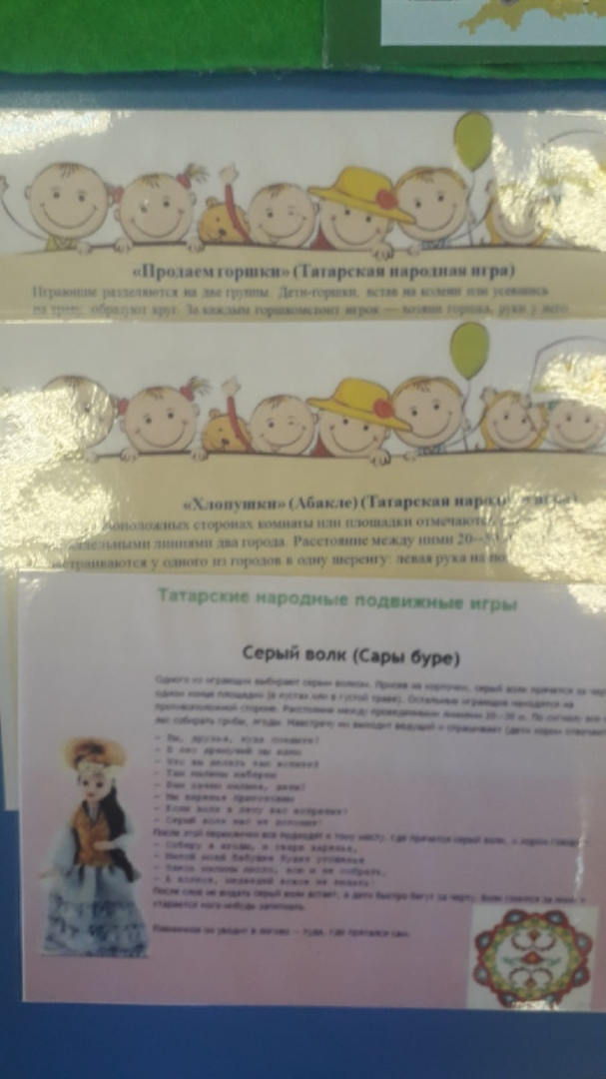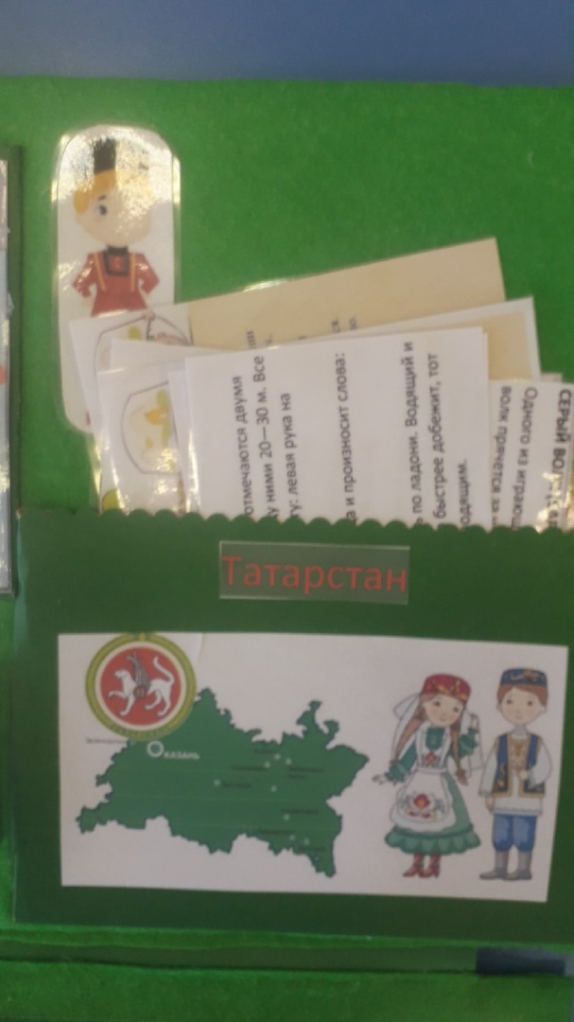

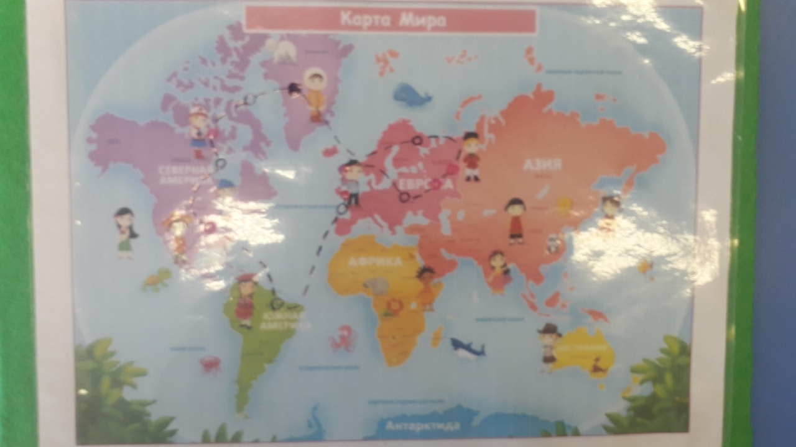
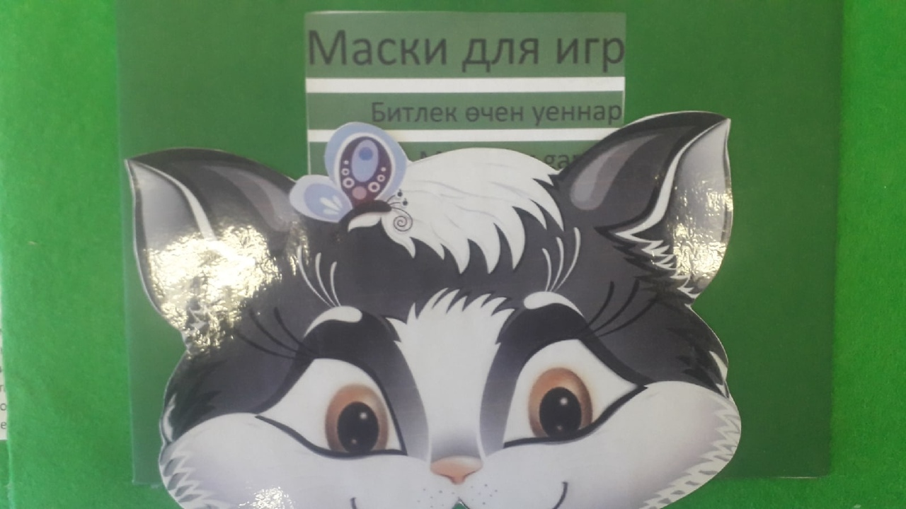

Русская народная игра: Посигутки

Играющие распределяются на две команды по жребию, одна из них — водящая. Игроки этой команды образуют пары, которые встают коридором друг к другу лицом на расстоянии 1—2 м одна пара от другой. Затем дети также попарно садятся на траву, ноги выпрямляют, ступнями касаются друг друга. Играющие другой партии встают гуськом и стараются как можно быстрее перепрыгнуть через ноги. Водящие пытаются осалить прыгающего игрока. Каждый осаленный встает за спиной того водящего, кто его осалил. Игроки меняются местами после того, как прошли все дети, и игра повторяется.
Правила игры. Осаленный не должен прыгать дальше той пары игроков, которые его осалили. Водящий салит играющего только тогда, когда он перепрыгивает, при этом он не должен менять положения ног. Вариант. Играющие водящей команды могут не садиться, вытягивая ноги, а держать шнур или резинку, стоя на коленях.
«Золотые ворота» . Алтын капкалар.
Солнце и луна у нас есть значит можно и в золотые ворота сыграть
То выбираются двое игроков, которые встают друг напротив друга, берутся за руки и поднимают их вверх, образуя «ворота».
Если собралось очень много игроков, то выбираются 4 человека, которые встают в круг, берутся за руки и поднимают руки вверх, образуя «двойные ворота» с входом и выходом.
Остальные игроки встают цепочкой (берутся за руки или кладут руки на плечи друг к другу) и проходят под воротами.
Игроки-ворота напевают:
Золотые ворота
Пропускают не всегда
Первый раз прощается
Второй запрещается
А на третий раз
Не пропустим вас!
Ворота закрываются на последнем слове и ловят того, кто проходил в этот момент через них. Пойманный игрок становится сзади луны или солнце, игра продолжается до тех пор пока все игроки не будут распределены на две команды.
Татарские народные игры
Кто первый? (Узыш уены?)
Играющие выстраиваются в шеренгу на одной стороне площадки, на другой - ставится флажок, обозначающий конец дистанции. По сигналу участники начинают бег наперегонки. Кто пробежит это расстояние первым, тот считается победителем.
Правила игры. Расстояние с одного конца площадки до другого должно быть не более 30 м. Сигналом может служить слово, взмах флажка, хлопок. При беге нельзя толкать товарищей.
Кто первый? (Узыш уены?)
Серый волк

На площадке на расстоянии 20—30 м чертят две линии. Одного из играющих выбирают серым волком. Присев на корточки, серый волк прячется за одной чертой (в кустах или в густой траве). Остальные играющие находятся на противоположной стороне за другой чертой. По сигналу все идут в лес собирать грибы, ягоды. Навстречу им выходит ведущий и спрашивает (дети хором отвечают):
Вы друзья, куда спешите?
В лес дремучий мы идем.
Что вы делать там хотите?
Там малины наберем.
Вам зачем малина, дети?
Мы варенье приготовим.
Если волк в лесу вас встретит?
Серый волк нас не догонит!
После этой переклички все подходят к тому месту, где прячется серый волк, и хором говорят:
—Соберу я ягоды и сварю варенье,
Милой моей бабушке будет угощенье.
Здесь малины много, всю и не собрать,
А волков, медведей вовсе не видать!
После слов не видать серый волк встает, а дети быстро бегут за черту. Волк гонится за ними и старается кого-нибудь запятнать. Пленников он уводит в логово — туда, где прятался сам.
Правила игры. Изображающему серого волка нельзя выскакивать, а всем игрокам убегать раньше, чем будут привнесены слова не видать. Ловить убегающих можно только до черты дома.
Игры народов Крайнего Севера «Хейро»
Ребенок Солнце садиться в центр круга. А вы ребята и родители беритесь за руки. И приставным шагом по кругу, руками машем и «Хейро» Кричим. Как только солнце надо нам надо будет разбегаться, а оно будет по площадке крутиться и нас руками запятнать пытаться. А нам уворочиваться надо. ДА как только услышите «Раз, два, три! В круг скорее беги, все не осаленные, не обожженные должны обратно в круг встать.
Бурятская народная игра «Волк и ягнята» (Шоно ба хурьгад)
Один игрок - волк, другой - овца, остальные - ягнята. Волк сидит на дороге, по которой нвижется овца с ягнятами. Овца впереди, за нею друг за другом гуськом идут ягнята. Подходят к волку. Овца спрашивает: «Что ты здесь делаешь?» «Вас жду», - говорит волк. «А зачем нас ждешь?» - «Чтобы всех вас съесть!» С этими словами он бросается на ягнят, а овца загораживает их.
Правила игры. Ягнята держатся друг за друга и за овцу. Волк может ловить только последнего ягненка. Ягнята должны ловко делать повороты в сторону, следуя за движениями овцы... Волку нельзя отталкивать овцу.
Белорусская игра Колечко (Пярсцёнак)
Играющие стоят по кругу, держат руки впереди лодочкой. Выбирается один ведущий. В руках у ведущего лежит небольшой блестящий предмет (это может быть колечко, фантик из фольги). Ведущий идет по кругу и каждому как будто кладет колечко в руки. При этом он говорит:
Вот по кругу я иду,

Всем колечко вам кладу,
Ручки крепче зажимайте
Да следите, не зевайте!
Одному из детей он незаметно кладет колечко, а потом выходит из круга и говорит: «Колечко, колечко, выйди на крылечко!» Тот, у которого в ладошках окажется колечко, выбегает, а дети должны постараться задержать его, не выпустить из круга.
Правила игры. После слов: «Колечко, выйди на крылечко!» - все игроки должны успеть быстро взяться за руки, чтобы не выпустить игрока с колечком в руке из круга.

Американские подвижные игры
Утка, утка, гусь.
Үрдәк, үрдәк, каз.
Цель: упражнять в беге
Ход игры: Дети сидят в кругу. Один ребенок «водящий». Он ходит по кругу и дотрагивается до головы, плеча каждого ребенка, проговаривая: «Утка, утка, утка ... гусь!» Когда он говорит: «Гусь!», ребенок, к которому прикоснулся водящий, встает и бежит по кругу за ним. Если дотронулся до водящего, то тот становится водящим еще раз. Кто первый займет пустое место, садится в круг. Другой ребенок становится водящим.
Игра "Бег с платком", (Канада)
«Яулык белэн чабу»
В этой игре могут участвовать от 10 человек и более. Сначала среди играющих необходимо выбрать ведущего. После этого игроки встают в круг, ведущий с платком обегает его 2 раза, дотрагивается до чьей-нибудь спины, кладет платок за его спиной и продолжает бежать. Суть игры заключается в том, что игрок, до которого дотронулся ведущий, должен поднять платок, обогнать ведущего и вернуться на свое место. В этом случае он побеждает. Если игрок не успеет обогнать ведущего, он проигрывает и занимает его место
Список литературы
1. Захарова Л. М. Проблема формирования у дошкольников позитивного отношения к людям разных национальностей в отечественной педагогике (вторая пол. XIX в. в.): Автореф. дисс.. канд. пед. наук. М., 1998.
2. Кенеман А. В. Детские подвижные игры народов СССР - Москва: Просвещение, 1988 - с. 239
3 Ориол Риполл «Играй! Самые интересные игры со всего света» - Москва Манн, Иванов и Фербер, 2016-128ил.

